
Татарстан Республикасы
яшьләр эшләре, спорт һәм туризм министрлыгы
Матбугат хезмәте
420107, Казан шәһәре, Петербург ур., 12
тел. 264-31-67, 264-32-54, факс 264-31-67
e-mail: pr-mdms@yandex.ru
http://mdmst.tatar.ru

Министерство по делам
молодежи, спорту и туризму
Республики Татарстан
Пресс-служба
420107, г. Казань, ул. Петербургская, 12
тел. 264-31-67, 264-32-54, факс 264-31-67
e-mail: pr-mdms@yandex.ru
http://mdmst.tatar.ru


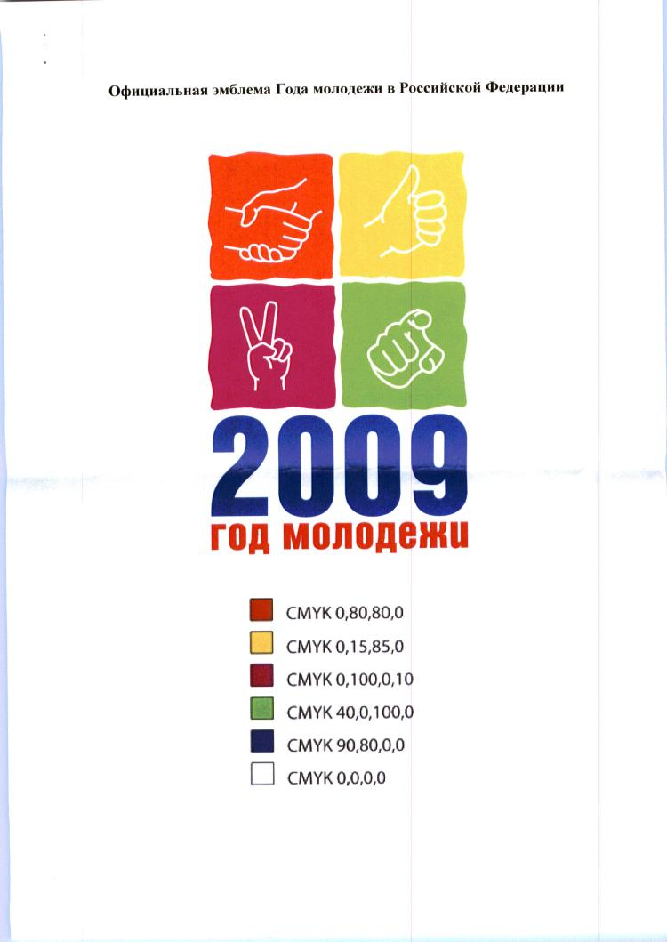
24.06.09г.

Все новости о жизни молодежи, спорте и туризме в Татарстане на портале Правительства http://mdmst.tatar.ru

В сентябре из Казани стартует международное ралли «Шелковый путь» - серия Дакар.
Спортивная столица страны Казань примет элиту внедорожной дисциплины и любителей, желающих померяться силами на сложном маршруте протяженностью около 4500 км.
Маршрут пролегает по местам Великого Шелкового пути, воссоздавая его географию, но и историческое коммуникационное пространство.
Ралли «Шелковый путь» - серия Дакар объединяет три мощных ресурсных государства – Туркменистан, Казахстан и Россию. Впервые автомобильному соревнованию присвоен статус межгосударственного проекта.

СОСТАВ
участников и транспортных средств ралли-марафона
«Шелковый Путь 2009»
- Состав участников по стране гражданства:
- Россия, Казахстан, Туркменистан, Белоруссия, Украина, Литва, Латвия
- Франция, Германия, Италия, Испания, Португалия, Голландия, Бельгия, Дания
- Чехия, Словакия, Венгрия, Румыния, Польша, Болгария, Австрия
- Англия, США, Япония, Таиланд, ОАЭ, Кувейт, Бразилия, Чили, Аргентина.
Всего участников ралли-марафона, включая журналистов – 650 человек.
Всего оргкомитет ралли-марафона, включая обеспечение – 250 человек.
Общее количество – 900 человек.
- Состав наземных транспортных средств ралли-марафона:
  - Легкие и грузовые автомобили участников – 250 единиц;
  - Легкие и грузовые автомобили оргкомитета – 50 единиц.
Всего наземных транспортных средств – 300 единиц.
- Состав воздушных транспортных средств ралли-марафона:
  - Чартерные пассажирские и грузовые самолеты – 10 единиц;
  - Самолеты сопровождения по маршруту ралли-марафона – 5 единиц;
  - Вертолеты сопровождения по маршруту ралли-марафона – 7 единиц.
Всего воздушных транспортных средств ралли-марафона – 12 единиц.

ПЛАН-ГРАФИК
международного ралли-марафона
«Шелковый Путь 2009»
1 ЭТАП
Сбор участников на старт в г.Казань
- 30.08.09 | Паром 1 | Любек-Хельсинки | Европа
- 01.09.09 | Конвой 1 | Хельсинки-С-Петербург | Финляндия/Россия
- 02.09.09 | Конвой 1  Авиа-чартер 1 | С-Петербург-Тверь  Лейпциг-Казань | Россия  Германия/Россия
- 03.09.09 | Конвой 1  Авиа-чартер 2 | Тверь-Москва-Казань  Монпелье-Казань | Россия  Франция/Россия
2 ЭТАП
Соревновательная часть через Казахстан
- 04.09.09 | Казань | Администрат. и технические проверки |  | Россия |  | 0 км
- 05.09.09 | Казань | Торж. старт и пролог |  | Россия |  | 50 км
- 06.09.09 | 1 этап | Казань-Тоцкое |  | Россия |  | 610 км
- 07.09.09 | 2 этап | Тоцкое-Каратобе |  | Рос./Каз. |  | 530 км
- 08.09.09 | 3 этап | Каратобе-Бейнеу |  | Казахстан |  | 720 км
- 09.09.09 | 4 этап | Бейнеу-Жанаозен |  | Казахстан |  | 485 км
- 10.09.09 | 5 этап | Жанаозен-Туркменбаши |  | Каз./Туркм. |  | 660 км
- 11.09.09 | 6 этап | Туркменбаши-Балканабад |  | Туркмен. |  | 430 км
- 12.09.09 | 7 этап | Балканабад-Дарваза |  | Туркмен. |  | 585 км
- 13.09.09 | 8 этап | Дарваза-Ашхабад, финиш |  | Туркмен. |  | 280 км
 | Общая протяженность маршрута |  |  |  | 4350 км
- 14.09.09 | Отдых | Ашхабад
3 ЭТАП
Возвращение участников в Европу через Казахстан
- 15.09.09 | Конвой 2  Авиа-чартер 3 | Ашхабад-Туркменбаши  Ашхабад-Монпелье | Туркменистан  Туркм/Франц
- 16.09.09 | Конвой 2  Авиа-чартер 4 | Туркменбаши-Жанаозен  Ашхабад-Лейпциг | Туркм/Казах  Туркм/Герм
- 17.09.09 | Конвой 2 | Жанаозен-Атырау | Казахстан
- 18.09.09 | Конвой 2 | Атырау-Астрахань | Казах/Россия

Описание маршрута международного ралли-марафона «Шелковый Путь 2009» по территории Республики Татарстан
Сбор участников и проезд на старт соревнования
- 03.09.09 | Приезд участников со стороны Чувашской Республики  Размещение в гостиницах города | С 17:00  (время корректируется)  С 21:00  (время корректируется)
Соревновательная часть
- 04.09.09 | Регистрация участников, технические инспекции.  Место уточняется. | С 09:00 до 21:00
Торжественное открытие
- 05.09.09 | Торжественный старт в г.Казань. Прохождение специального скоростного участка (10 км) | Время и место уточняется
Выезд из Республики Татарстан на территорию Оренбургской области
- 06.09.09 | Выезд из республики происходит по трассе Р239 через: Казань, г.Чистополь, г.Альметьевск, г.Бугульма, г.Бавлы на с.Северное (Оренбургская обл.) | В течение дня

